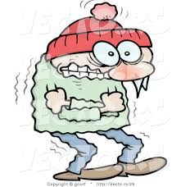
Universets koldeste sted
  - Aktiv Fysik C side 13-16

- Hvad har man fundet ud af i stjernebilledet Tyren?



- Hvad lykkedes det for finske forskere i 2008?

- Forklar hvad der sker med en øl, når den stilles ud i solen.

- Forklar hvad der sker med en kop kaffe.

- Beskriv hvordan molekylerne opfører sig i henholdsvis en væske, en gas og på fast form.

- Forklar hvad figur 1.8 viser.

- Hvad er det egentlig man måler, når man måler temperaturen af et stof?

- Forklar hvad man mener med ordene ’’Mikroskopisk’’ og ’’Makroskopisk’’.

- Beskriv hvad der sker makroskopisk, når man f.eks. måler temperaturen af en kop kaffe.

- Forklar hvad der sker mikroskopisk, inden termometeret anbringes i kaffen.

- Beskriv hvad der sker mikroskopisk, når man f.eks. måler temperaturen af en kop kaffe.

- Hvad mener man med ordet varmeudvidelse?

- Hvorfor er der en nedre grænse for temperaturen og hvad kaldes denne grænse?

- Hvad er den nedre grænse for temperaturen og afhænger den af hvilket stof man ser på?

- Forklar hvad figur 1.11 viser.

- Hvordan omskriver man temperaturen i Celsius til Kelvin og omvendt?

- Hvad er indre energi og hvordan adskiller det sig fra temperatur?

- Hvad mente man at varme var frem til 1700-tallet?

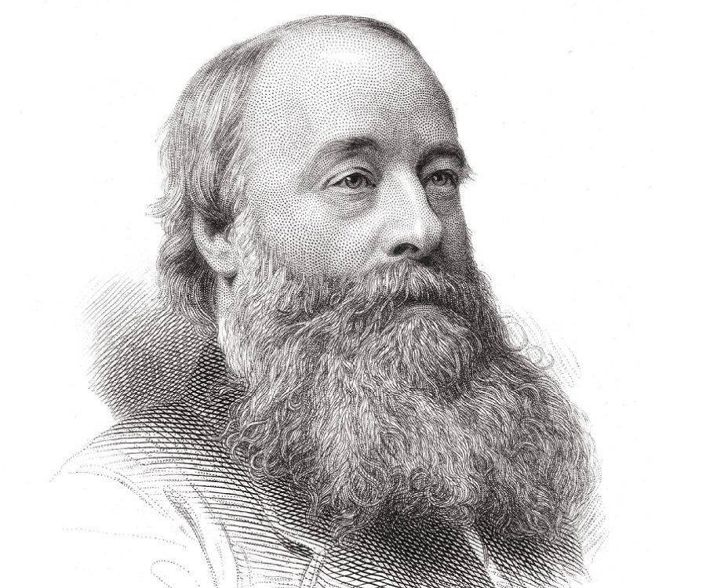

- Hvad er caloric?

- På billedet til højre ses James Prescott Joule. Hvad var det han opdagede i 1847?

- Hvorfor kan et stof ikke indeholde varme?

- Hvad sker der når et stof tilføres energi?

